Mrabet Ali Cira 2
TP2 Supervision

I. Création du process virtuel
1/ Ajouter un bloc SIM sur votre programme, il simulera le fonctionnement d'un procédé réel. Donner lui un nom.

2/ Procéder à son paramétrage en respectant les valeurs suivantes

II. Réglage de la boucle de régulation
1/Ajouter à votre programme un bloc PID afin de créer une régulation de votre procédé virtuel.
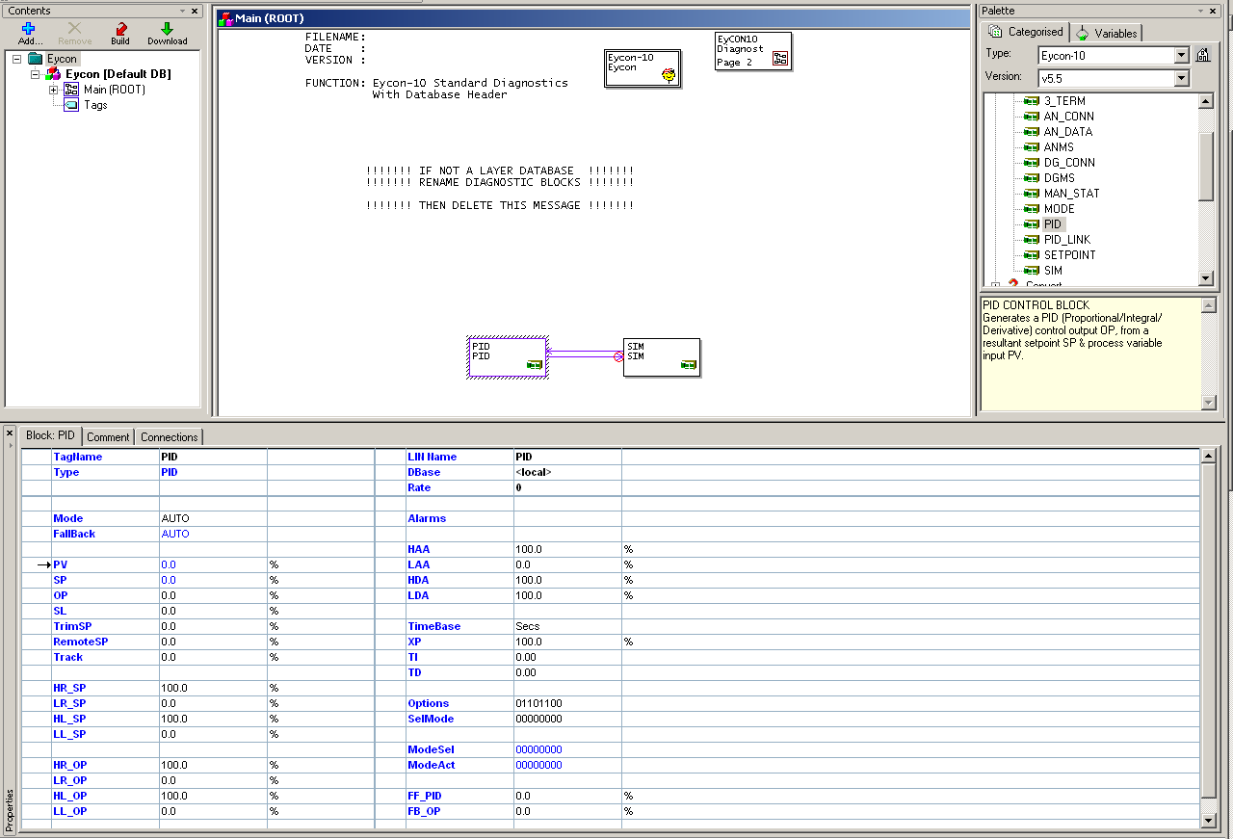
2/ Régler la boucle de régulation utilisant la méthode par approches successives.
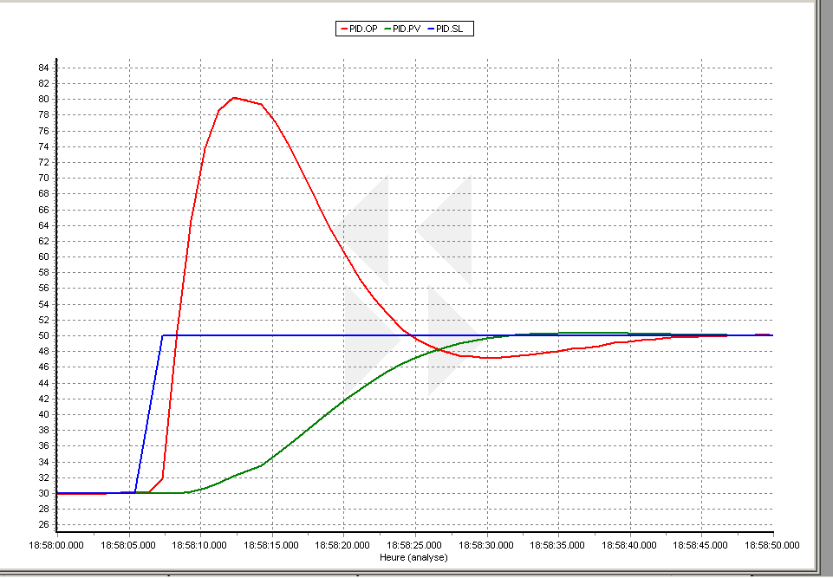
Xp=10 Ti=10s Td=3s
3/ Enregistrer la réponse de la mesure X à un échelon de consigne W de 20%
t0
t1
t0=
t1=
4/ Mesurer le temps de réponse à ±5%, le premier dépassement, ainsi que l'erreur statique.
105%
100%
95%

T0=19:03:29=0s
t1=19:03:50=21s
4/ Mesurer le temps de réponse à ±5%, le premier dépassement, ainsi que l'erreur statique.
Es = t1-t0=21-0=0% Donc il n'y a pas de dépassement

III. Supervision

1/ Réaliser la programmation du superviseur en respectant le synopsis ci-dessous. On devra pouvoir contrôler la commande, la consigne et le mode de fonctionnement par l'intermédiaire d'Intouch. La mesure s'affichera en temps réel.
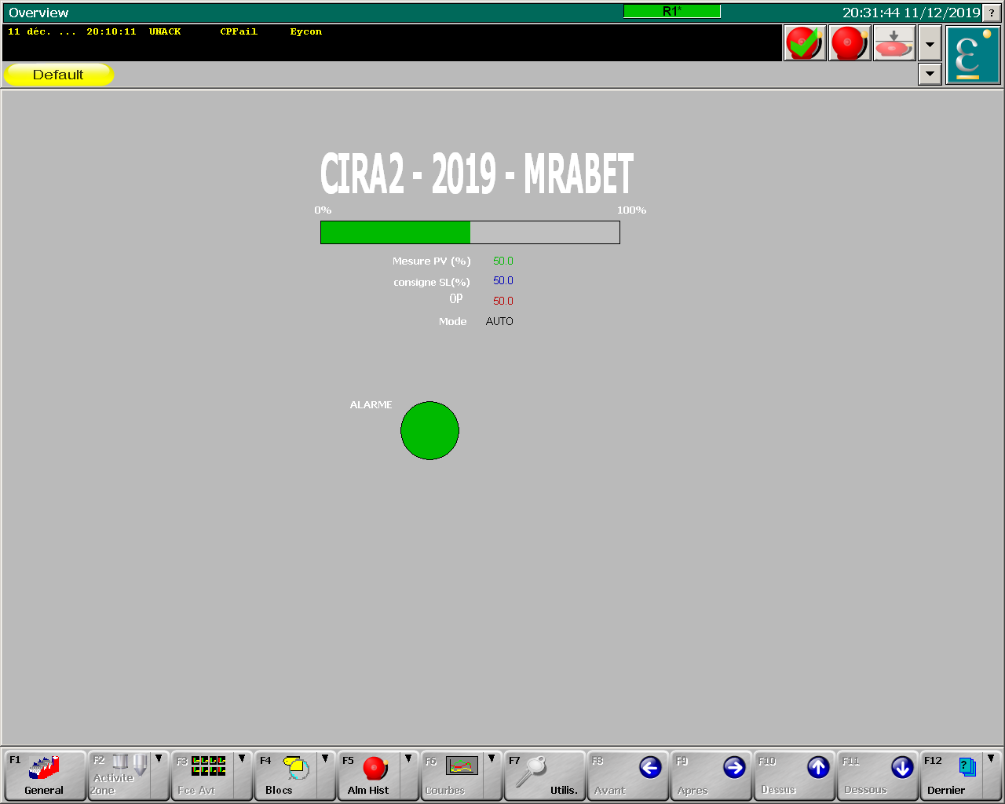
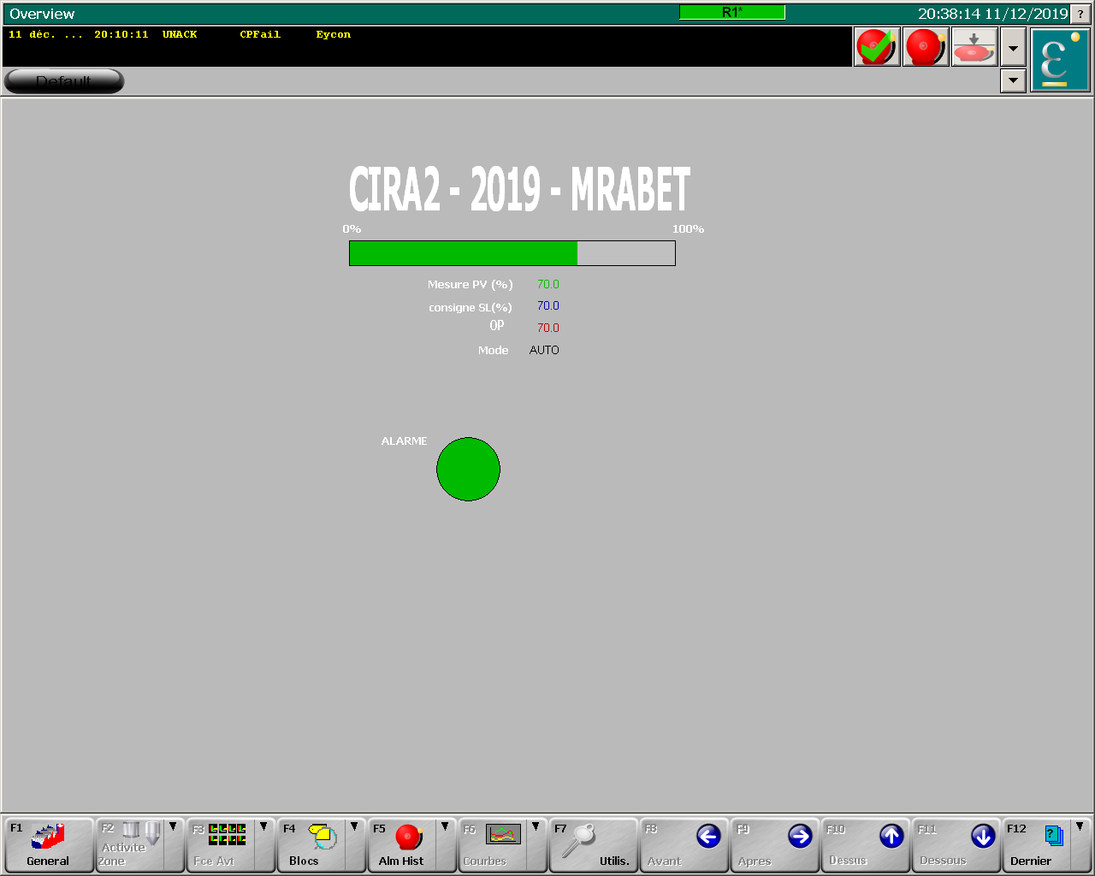

IV. Alarme

1/ Modifier votre synopsis pour y ajouter un voyant d'alarme haute

V. Boutons

1/ Créer deux boutons, un pour passer le régulateur en mode AUTO, un autre pour passer le régulateur en mode MANU. Un voyant sur chaque bouton indiquera le mode sélectionné.
Bouton:Mode Auto
Bouton:Mode Manuel

